Prvním mládětem letošního roku je v táborské zoo nečekaně morče, v nejbližších dnech se vylíhnou také malí emu
5. 1. 2022, Tábor – Přestože se táborská zoologická zahrada specializuje na chov ohrožených druhů zvířat, najdou v ní návštěvníci i početnější a rozšířenější zástupce fauny. Kromě nejrůznějších plemen koz a ovcí či několika koček domácích patří k obyvatelům ZOO Tábor také morčata domácí. A právě posledně zmiňovaní hlodavci připravili táborským ošetřovatelům novoroční překvapení v podobě narozených mláďat. Letošní prvenství mezi přírůstky tak poněkud netradičně získává velmi rozšířené zvíře.
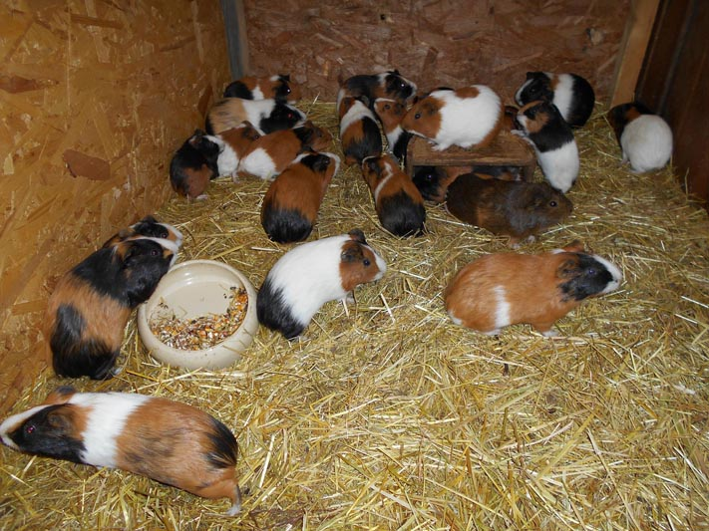
„Naše letošní první odchované mládě dokazuje, že se u nás mají dobře nejen ohrožené druhy zvířat, ale všichni naši zvířecí obyvatelé. Morčata odchováváme pravidelně, ale že si uzmou letošní prvenství, to jsme nečekali. Většinou jsou prvními mláďaty narozenými v novém roce emu,“ říká ředitel ZOO Tábor Evžen Korec.
Morče domácí chované v táborské zoologické zahradě je rozšířené po celém světě a patří k oblíbeným domácím mazlíčkům. Původně pochází z jižní Ameriky, předci domácích morčat žili volně na rozlehlých travnatých pláních. Morčata jsou velmi sociální a lze je chovat i ve větších skupinkách. Postupným šlechtěním vzniklo velké množství plemen, které se liší barvou, délkou či strukturou srsti nebo barvou očí.
Morčata ale jedny z největších ptáků světa předběhla jen o několik dnů. Táborská zoo se už totiž chystá na příchod emu kuřat. „Aktuálně se staráme hned o několik vajec snesených našimi ptáky emu, první mláďata by se měla vylíhnout v druhé polovině ledna,“ dodává ředitel zoo Korec.
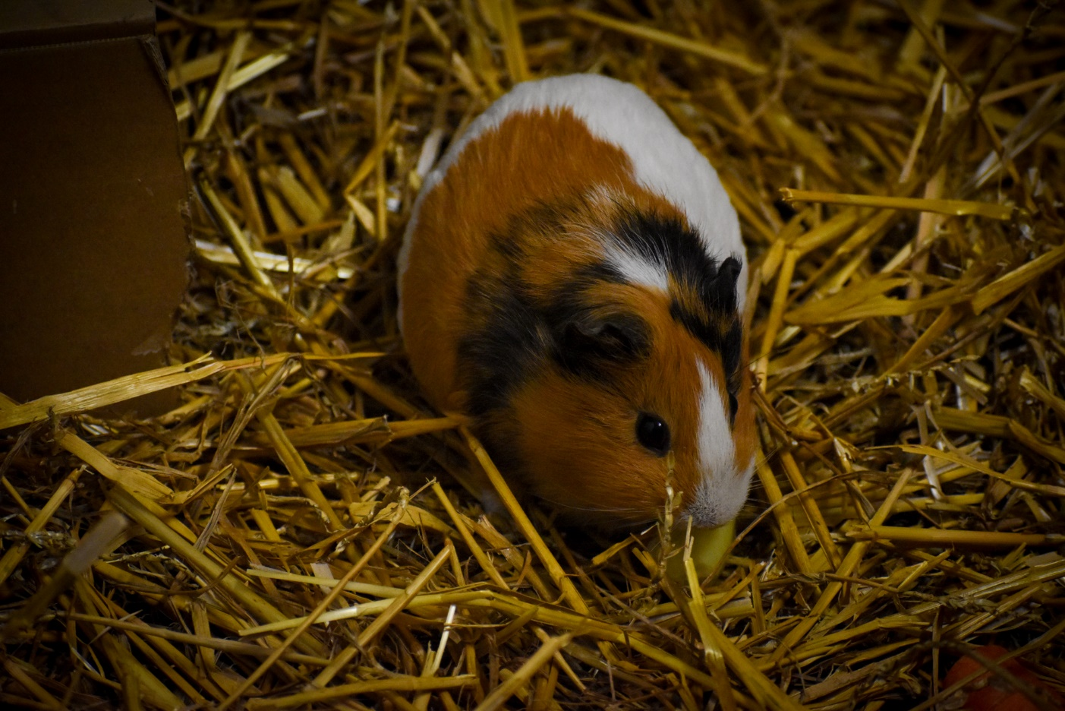
Rozlohou největší zoologická zahrada jižních Čech ZOO Tábor patří k nejmladším zahradám v Česku. Vznikla v květnu 2015 poté, co ji od insolvenčního správce koupil pražský developer a biolog Evžen Korec. Tím ji zachránil před likvidací a rozprodáním zvířat. Pro veřejnost byla ZOO Tábor otevřena o měsíc později. V roce 2021 ji navštívilo 110 tisíc lidí. Nyní v zimním období je až do konce března otevřená o víkendech a státních svátcích od 9:00 do 16:00.
Hlavním posláním zoo je chov a ochrana ohrožených druhů zvířat. Nejvýznamnějším projektem táborské zoo je reintrodukce zubra evropského do české krajiny. Podrobnosti o návratu tohoto majestátního tvora a možnosti, jak tento projekt podpořit, lze nalézt na webu www.zazubra.cz. Aktuálně v ZOO Tábor žije přes 380 zvířat více než 70 živočišných druhů. Generálním sponzorem je EKOSPOL.

  - Kontakt pro média
Filip Sušanka
M: (+420) 606 688 787
T: (+420) 233 372 021
E: media@zootabor.eu
W: www.zootabor.eu

